Руководителю предприятия

ЗАПРОС ОФЕРТЫ

1. Покупатель ООО «ЗАП «Реалит» Калужская обл, г. Обнинск проводит процедуру запроса оферт, в рамках чего приглашает Вас подать свою Оферту на поставку Продукции.
2. Срок выполнения поставок: 2 квартал 2017 г. в объемах согласно таблице № 1.
Таблица№ 1
№ | Наименование продукции | Место поставки | Кол-во*
1 | Подшипник SKF 6318/HCS4S0 | ООО «ЗАП «Реалит»  Калужская область, г. Обнинск, Киевское шоссе, д.57 | 4 шт.
*Покупатель оставляет за собой право скорректировать количество закупаемой продукции и провести дополнительный запрос по улучшению условий оферты.

Чертеж.

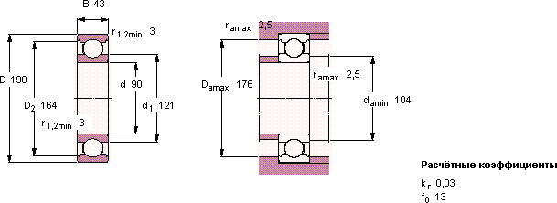
3. Подтверждение соответствия Продукции: паспорт, сертификат
4. Условия оплаты: _________________ указать (предпочтительно 100 % отсрочка в течении 30 банковских дней).
5. Условия поставки: ____________ указать (предпочтительно доставка силами и средствами Поставщика).
6. Цена предложения должна включать затраты на транспортировку, погрузку, разгрузку, страховые расходы, налоги.
7. Оферта должна быть подана до 16 ноября 2017 г. в 16.00 по Московскому времени на е-mail: prelova@realit-obninsk.ru

Контактное лицо – Калаев Святослав Игоревич, тел.: 8-48439-9-73-22, доб.274, е-mail: kalaev@realit-obninsk.ru

Оферты, поступившие после указанного срока и/или без вышеуказанных документов рассматриваться не будут.

Ответственное лицо: Прелова Любовь Владимировна
Тел. +7 484 399-72-63 (доб. 282)
Email: prelova@realit-obninsk.ru

